Yavanna

Ines Roumier Corto Colloc Shyrel Bendecon

**Sommaire**

1. Cadre du projet
   1. Résumé
   2. Contexte de l’entreprise
   3. Enjeux et objectif
2. Considération marketing

2.1. Cibles

1. Conception graphique
   1. Brief graphique
   2. Charte graphique
2. Spécification fonctionnelle
   1. Périmètre fonctionnel
   2. Aperçus des contenus
3. Spécification technique
   1. Choix technologique
   2. Accessibilités
4. Budget
5. Cadre du Project
   1. Résumé

Nous devons créer un chatbot innovant pour aider une entreprise pour développer une entreprise meilleure et durable et accompagner le développement d’un service lié au Social et Economie Solidaire. L’on doit alors pouvoir communiquer clairement sur l'utilisation et la finalité de notre solution et travailler la manière dont nous allons le présenter à notre cible (communication et conduite du changement plan). Nous devons alors pouvoir communiquer clairement sur l'utilisation et la finalité de notre solution et travailler la manière dont nous allons le présenter à notre cible.

Yavanna est un personnage de fiction et son domaine se compose de “toutes les choses qui poussent”. Donc nous avons décidée d’appeler le chatbot Yavanna en lien avec la nature, la verdure que l’on peut retrouver sur la landing page.

Pour ce faire, nous devons passer par l'étape suivante :

1. expérimentez/testez plusieurs technologies de chatbot, que ce soit en personnalisant des outils existants ou en créant votre propre solution. Il peut s'agir d'un chatbot Web ou d'un chatbot spécifique à une plateforme (conçu pour Telegram ou Discord par exemple)

2. identifier les besoins/objectifs qu'un chatbot peut apporter aux entreprises (acquisition, fidélisation, promotionnel. . .) en fonction de sa chaîne de valeur

3. identifier la cible (type de public, entreprise) que vous souhaitez atteindre

4. définir les fonctionnalités de votre solution. Il doit gérer au moins les commandes suivantes :

. Répondre "Comment vas-tu ?", "Quoi de neuf ?", "Comment vas-tu ?", . . . et autres salutations de base et conversations sur l'étiquette

. Effectuer une recherche pertinente sur un site web

. Rédiger un rapport à la fin d'une conversation

* 1. Contexte de l’entreprise

L’entreprise sur laquelle nous travaillons est Abc (Association Empreinte Carbonne) Depuis 2011, l'Association Bilan Carbone (ABC) participe activement à la lutte contre le changement climatique en mettant à disposition des organisations les solutions et bonnes pratiques adéquates pour réussir leur transition. Entre 2011 et 2015, elle s’est appuyée sur l’expertise de ses parties prenantes pour développer et diffuser la méthodologie du Bilan Carbone® auprès des entreprises, des collectivités et des services de l’Etat. Après avoir formé plus de 8000 personnes, c’est en 2016 que le conseil d’administration de l’ABC a élargi l’objet des missions de l’association pour lui permettre de mieux répondre aux attentes et aux besoins de son écosystème. C’est une association d’expertise et d’intérêt général

* 1. Enjeux et objectifs

Quand on parle climat et transition écologique, il est de plus en plus souvent question d’empreinte carbone. Pourtant, cette notion ne reste pas claire pour de nombreuses personnes, ainsi que sa portée et son périmètre. Si la transition écologique n’a pas de véritable définition officielle, elle a pourtant un objectif final assez clair : réduire les émissions de gaz à effet de serre (GES) jusqu’à atteindre la neutralité carbone En 2019, les émissions mondiale représenteraient ainsi [43 gigatonnes d’équivalent co2](https://www.statistiques.developpement-durable.gouv.fr/sites/default/files/2019-05/datalab-46-chiffres-cles-du-climat-edition-2019-novembre2018.pdf), alors que les puits naturels de carbone peuvent en capter environ 17 gigatonnes. Au début des années 2010, les émissions mondiales représentaient 30 gigatonnes. Leur taux de croissance annuel actuel est donc à 3%. Il y aurait donc environ 2200 gigatonnes de dioxyde de carbone dans l’atmosphère terrestre. Si nous voulons avoir une chance de rester en dessous des +2°C de réchauffement climatique, nous ne devons pas dépasser les 3200 gigatonnes. Il nous reste donc en 2020 un peu plus de 1000 milliards de tonnes de co2 à dépenser. Or, la population mondiale (et son niveau de vie) ne cesse de croître, de même que les émissions de GES A ce rythme là, il nous reste moins de 20 ans de budget carbone. Ralentir est donc une urgence pour accroître la marge de manoeuvre et augmenter les chances de limiter les dégâts.

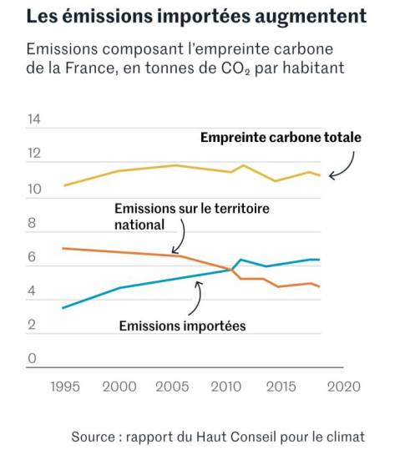

 En effet, en 2019 les activités françaises ont émis environ [460 mégatonnes d’équivalent co2 selon l’inventaire national](https://solutionslocales.fr/datalab-lempreinte-carbone-des-francais/). A l’inverse, l’empreinte carbone des français est estimé à 720 mégatonnes. les 260 mégatonnes de différence sont clairement expliquées par le [Haut Conseil pour le Climat](https://www.hautconseilclimat.fr/publications/maitriser-lempreinte-carbone-de-la-france/) comme venant de la désindustrialisation subie par la France depuis les années 90. Dans son étude “Le Défi climatique des villes », le [WWF a tenté de proposer une méthodologie de construction d’un budget carbone](https://solutionslocales.fr/wwf-le-defi-climatique-des-villes/) appliqué à la France en répartissant ce budget en fonction de la population et du niveau de développement. Cela a permis à l’ONG de calculer que pour rester en dessous des +2°C, **il** restait environ de 10 à 15 ans d’émission carbone aux villes françaises**.** Au-delà, les émissions que nous continuerions à faire seraient prises à des pays qui en ont besoin pour construire des infrastructures de base (énergie, école, hôpitaux, logements, etc) ou pour résister aux premiers effets du changement climatique.

la démarche de la transition écologique repose inévitablement sur une transformation de notre mode de vie, par une réduction de l’empreinte carbone individuelle. Dans cet ouvrage, et pour la suite, nous n’utiliserons pas les chiffres de l’inventaire national. Ainsi, le ministère de l’environnement estime à 11.2T eq.CO2 nos émissions annuelles individuelles. Cela représente environ 720 millions de tonnes, soit un peu moins de 2% des émissions mondiales.Or, pour arriver à un équilibre où la captation de carbone égale ou surpasse les émissions de GES, il faudrait réduire cette empreinte individuelle de 85% pour arriver à 2 tonnes de co2 par individu et par an. A travers le présent ouvrage, et les politiques locales que peuvent mener communes et intercommunalité, nous verrons justement comment ces deux collectivités peuvent contribuer concrètement à cet objectif.

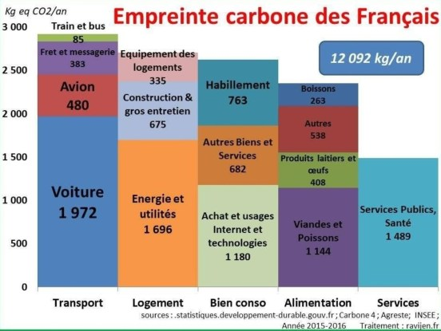

Ce rapide tour d’horizon permet déjà de se rendre compte des ordres de grandeur en jeu, et de leur inégale répartition selon les situations. Selon les ménages, la répartition ne sera pas du tout la même. Les personnes résidant en villes ont moins d’émissions liées au transport que celles vivant à la

campagne. Il existe même un lien assez étroit entre les émissions de gaz à effet de serre et le revenu des ménages, que nous étudierons dans la section suivante.

1. Benchmark
2. Considération marketing
   1. Cibles

Cible primaire :

Cible principale : Entreprise disposant d’un minimum de revenu et s’intéressant à l’empreinte Carbonne pour son entreprise.

D’après :

[Les entreprises qui ne présentent pas leur bilan carbone seront sanctionnées (la-croix.com)](https://www.la-croix.com/Actualite/Economie-Entreprises/Economie/Les-entreprises-qui-ne-presentent-pas-leur-bilan-carbone-seront-sanctionnees-2015-12-28-1397390)

Seule 56 % des entreprises, 60 % des collectivités et 39 % des établissements publics ont un bilan carbone

Profil cible : On attends à ce que 50 % des entreprise toucher utilise le bot donc les entreprise qui feront des recherche et qui s’intéresse un minimum à ce domaine seront touchés

Cibles secondaire :

Les cibles secondaire seront les CEO et DRH seront ciblés ensuite principalement car leurs notoriétés leurs permets de faire avancer leurs entreprise et à prendre des décision par rapport à ce sujet

Cibles tertiaire :

Les cibles tertiaire seront le reste des personnes en entreprise capable d’influencer à l’utilisation

1. Conception graphique
   1. Brief graphique

Titre : Landing Page pour notre lancement de projet

Marché : Le marché des chat bots était évalué à 17,17 milliards USD en 2020, et il devrait atteindre 102,29 milliards USD d'ici 2026, enregistrant un TCAC de 34,75 % sur la période de prévision, 2021-2026

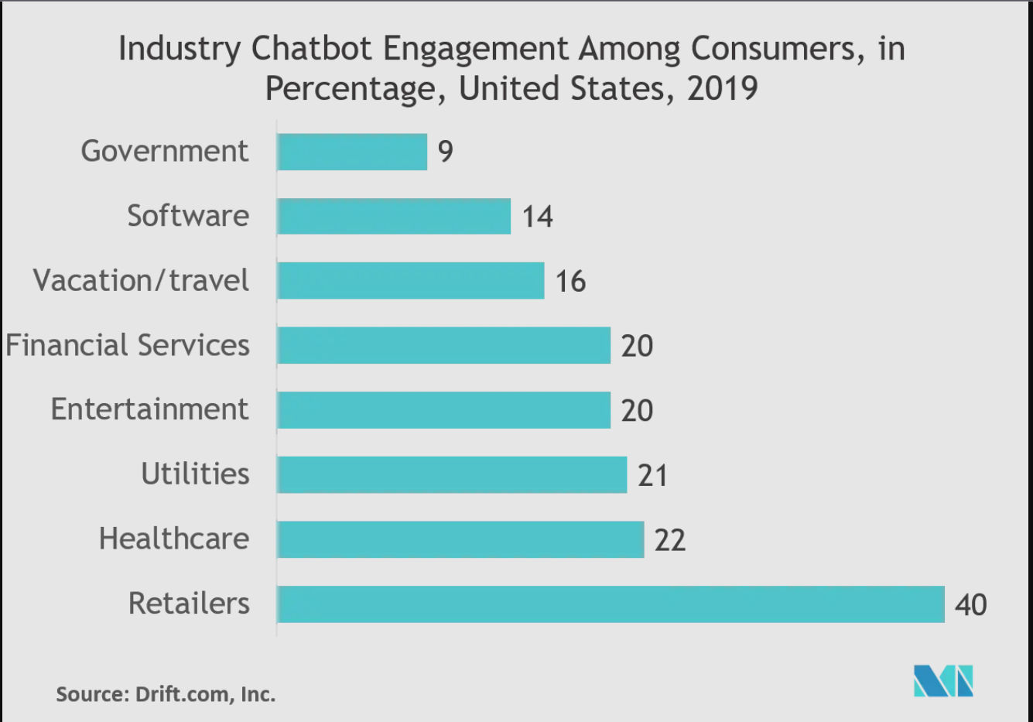

Mais le marché à une forte croissance concurrentiel du à cette augmentation de demande

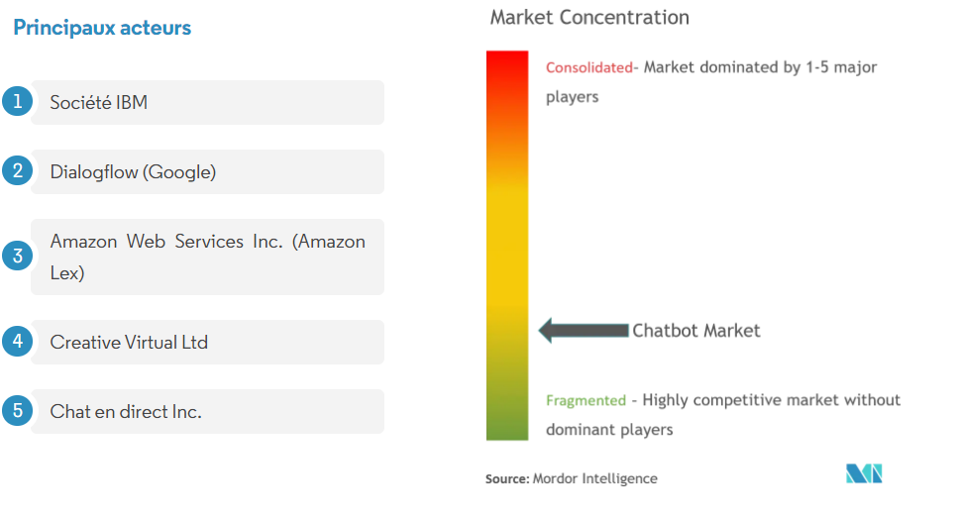

Buts et Objectifs : Toucher 500 000 clients potentiels par le biais de recherche internet , email marketing et réseaux sociaux et ajouter 10 000 client à notre programme .

Public cible : Entreprise disposant d’un minimum de revenu et s’intéressant à l’empreinte Carbonne pour son entreprise .

Budget : Le budget pour la création du site web est estimé à 2 050 euro

* 1. Charte graphique

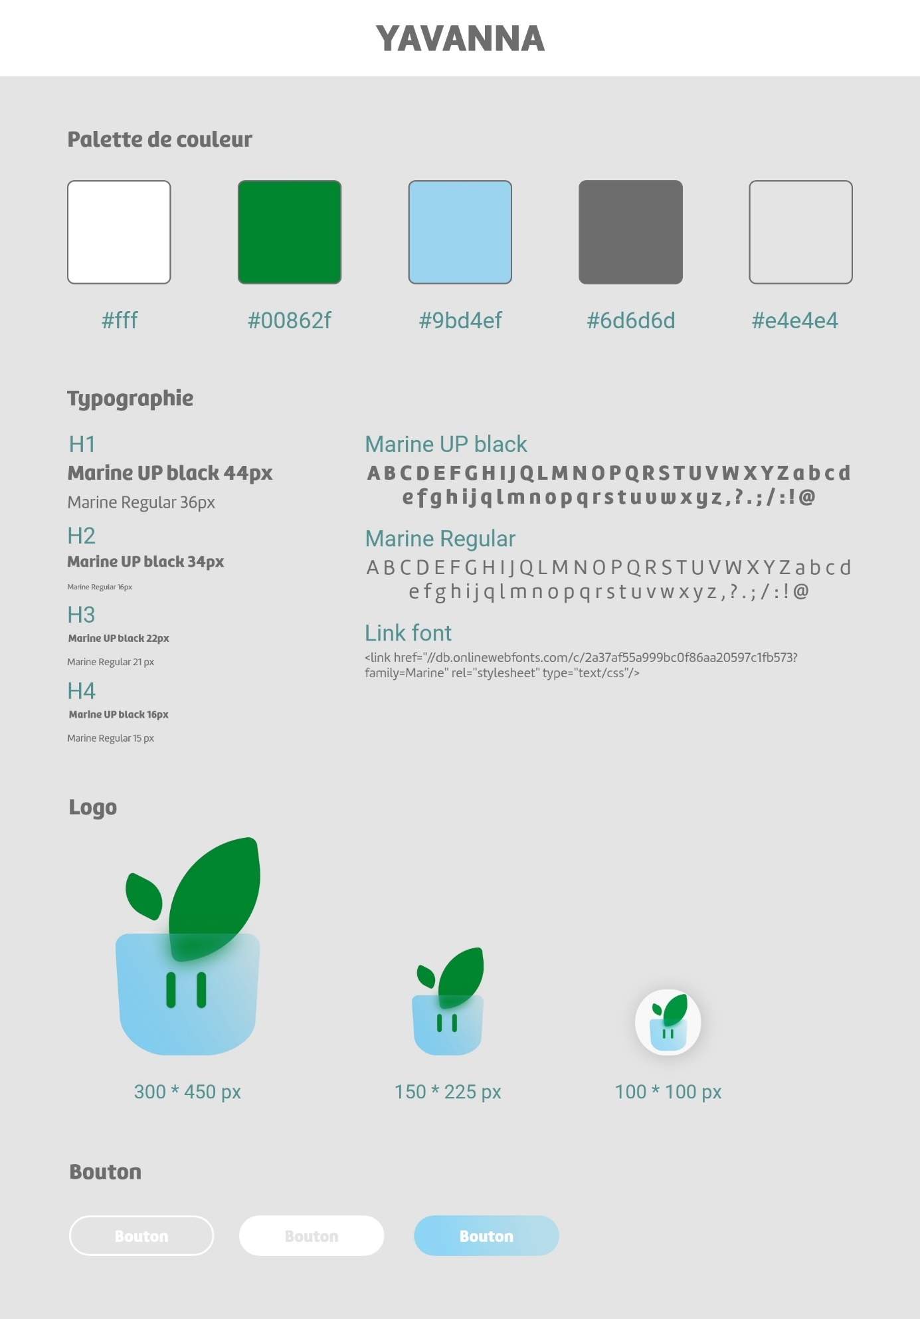

1. Spécification fonctionnelle
   1. Périmètre fonctionnel

Le chat bot auras 4 fonctionnalités principales :

* Calculer une consommation Carbonne d’une entreprise
* Proposer des astuces pour les utilisateurs
* S’informer sur les actualités mondial
* Avoir un système de demande de dons pour pouvoir rentabiliser les chat bot

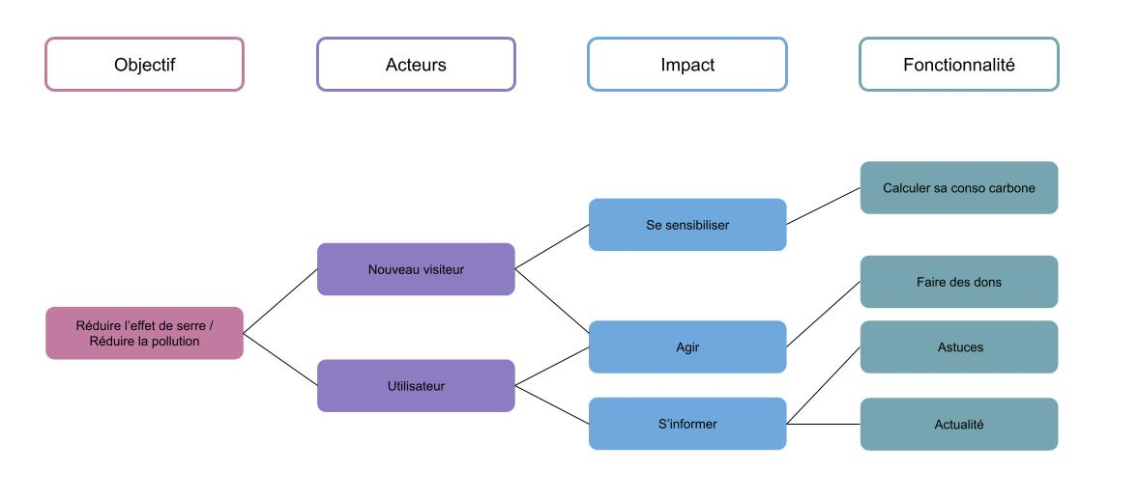

Au niveau de la fonctionnalité pour le système de revenu de donation nous allons utiliser le même système que blender qui est une logiciel d’infographie 3D gratuit et open-source

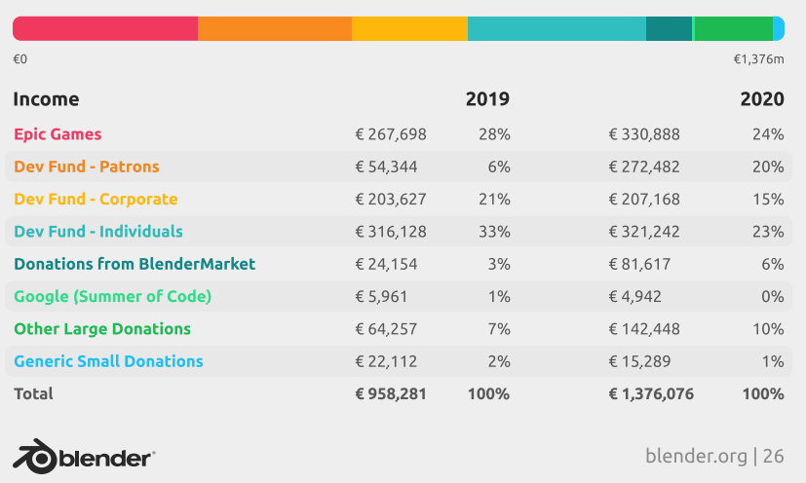

D’après les chiffres si dessus ce moyen est assez rentable pour générer un chiffre d’affaire

* 1. Aperçus des contenus

1. Spécification technique
   1. Choix technologique

Le site web : seras disponible sur mobile et ordinateur pour pouvoir atteindre une plus grande partie de la population

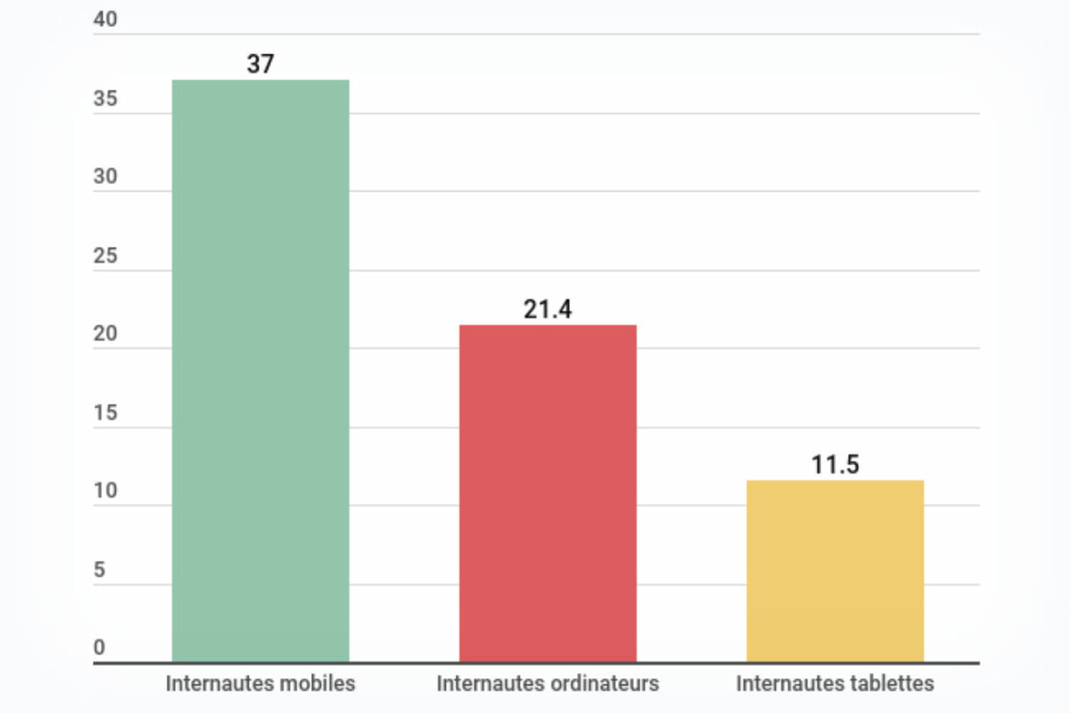

Car en effet 37% utilise un téléphone et 21% un ordinateur pour surfer sur le web

Le chat bot : seras disponible sur teams car c’est le réseaux principal des entreprise car en effet plus de 33 % l’utilise professionnellement et cette application as fait une grande augmentation d’utilisateur entre 2018 et 2019

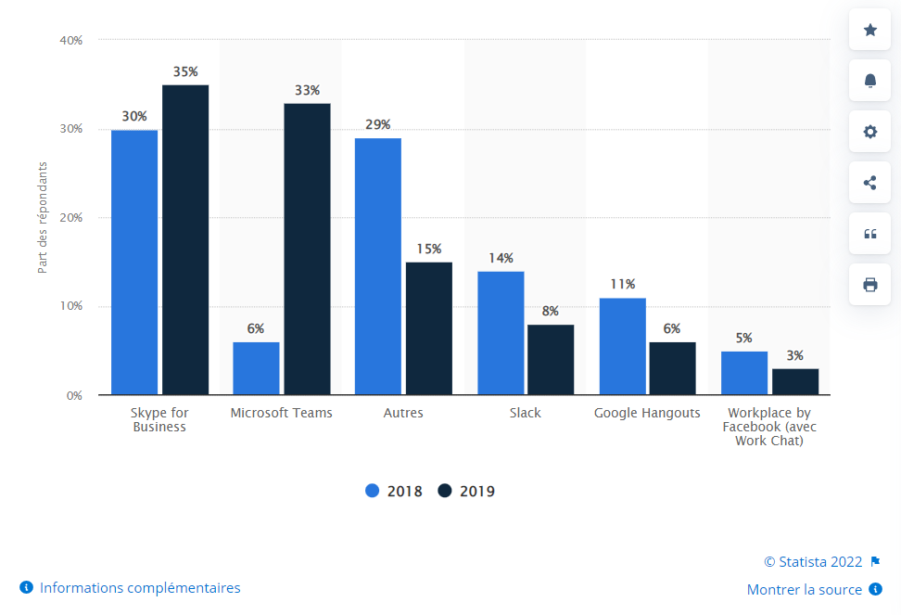

Et pour l’hébergement : nous avons décidé d’utiliser firebase car c’est un logiciel gratuit d’hébergement mais sur assez intéressant pour l’analyse de la circulation dans la landing page

* 1. Accessibilité

Le site seras bien sur accessible pour tout type de personne grâce à l’utilisation des alt la taille des bouton, etc.

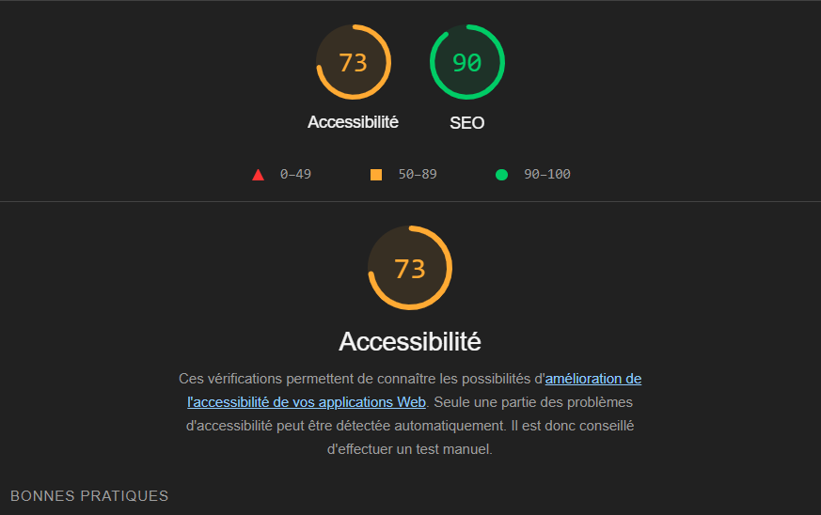

l’accessibilité et le seo est assez correct .

1. Budget

Le premier seras axée sur de la publicité mobile des séminaire des email marketing des pub sur les réseaux sociaux des adWorks et des études de marchés pour pouvoir englobe une grandes partie de la cibles visés au total 12 000$ pour le premier trimestre

Pour les deuxième trimestre seulement 2 900 $ seront dépenser du à la grosse somme mise le premier trimestre ce qui as pour but de continuer à soutenir les publicités au deuxième trimestre

L’on viseras les conférences les emails markéting et toujours de la publicités sur les réseaux

Et pour les deux dernier trimestre nous continuerons l’étude de marchés et les publicités moins soutenu pour 2 153 $ pour le 3 -ème et 1 400 $ pour le 4 -ème